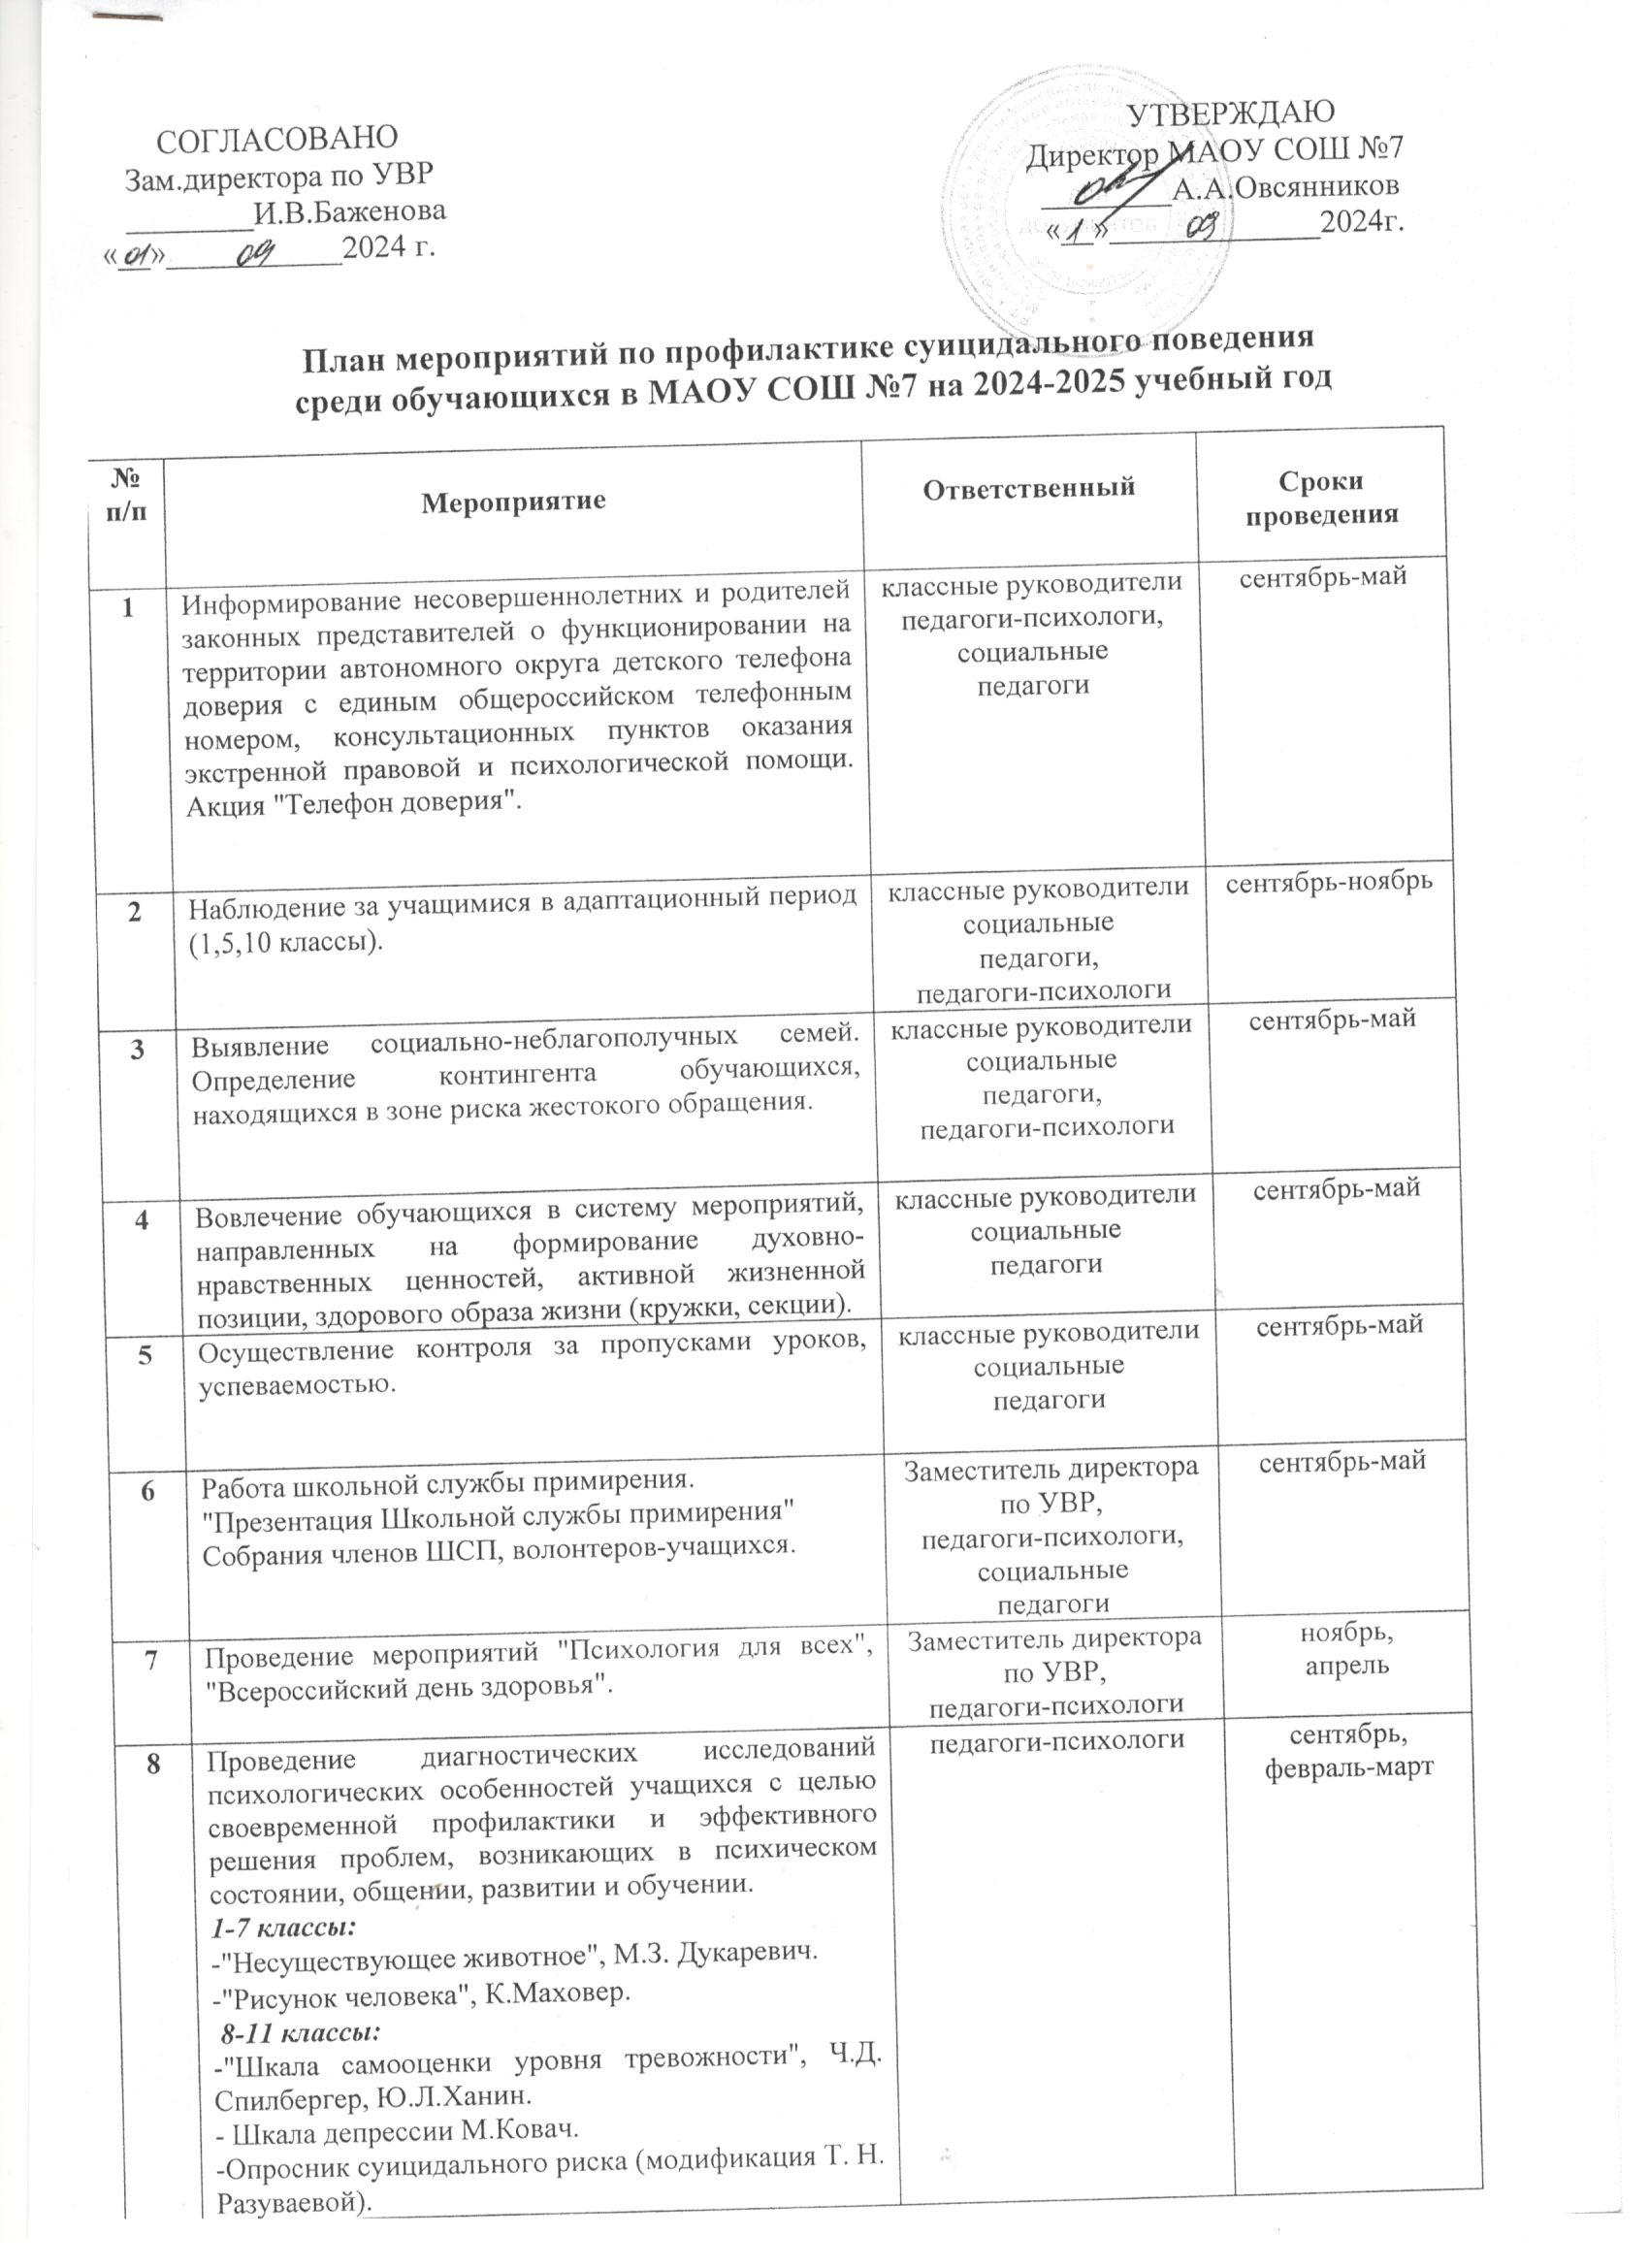

|  |  |  |  |
| --- | --- | --- | --- |
| **9** | Диагностика социально - психологической адаптации и эмоционального состояния учащихся (1,5,10 классы). | педагоги-психологи,  социальные  педагоги | сентябрь-декабрь |
| **10** | Работа по выявлению учащихся с признаками отклоняющегося поведения. Диагностика учащихся (учет ВШУ,КДН,ОДН). | классные руководители  педагоги-психологи,  социальные  педагоги | октябрь - апрель |
| **11** | Проведение диагностики по психологическому сопровождению ГИА, исследование уровня тревожности учащихся перед экзаменами (9,11 классы). | педагоги-психологи | ноябрь, апрель |
| **12** | Определение обучающихся для оказания психолого-педагогической помощи в подготовке к экзаменам (по итогам тестирования, бесед, личных обращений родителей и учащихся к психологу). | Заместитель директора по УВР,  педагоги-психологи,  социальные  педагоги | январь-апрель |
| **13** | Реализация индивидуальных программ сопровождения для несовершеннолетних, находящихся в «зоне риска», кризисной ситуации. | педагоги-психологи,  социальные  педагоги | сентябрь-май |
| **14** | Психологические занятия с элементами тренинга для коррекции эмоционального состояния у обучающихся ППМС-центра (учет ВШУ,КДН,ОДН). | педагоги-психологи | октябрь-май |
| **15** | Индивидуальное психолого-педагогическое сопровождение несовершеннолетних (семей), находящихся в трудной жизненной ситуации. | классные руководители  педагоги-психологи,  социальные  педагоги | сентябрь-май |
| **16** | Коррекционно-развивающие занятия с обучающимися ППМС-центра с социально-психологической дезадаптацией (учет ВШУ,КДН,ОДН). | педагоги-психологи, социальные  педагоги | сентябрь-апрель |
| **17** | Часы общения по профилактике отклоняющегося поведения у подростков, формированию здорового образа жизни и устойчивых морально-нравственных позиций:   * "Жить в мире с собой и другими", * "Самое дорогое, что есть" * "Познавая себя и окружающих" * "Я отвечаю за себя и свое здоровье" * "Познай себя". * "Мои копинг - стратегии" * "Учимся противостоять стрессу" * "Мир моих эмоций" и др. | классные руководители  педагоги-психологи,  социальные  педагоги | сентябрь-май |
| **18** | Психологические занятия по формированию стрессоустойчивости у обучающихся выпускных классов. | педагоги-психологи | март-апрель |
| **19** | Оказание психологической помощи и поддержки участникам образовательного процесса находящимся в состоянии актуального стресса. Тренинги эмоциональной разгрузки для педагогов. | педагоги-психологи | сентябрь - май |
| **20** | Индивидуальные консультации (беседы) с родителями, педагогами по итогам психологической диагностики. Рекомендации "Психологические особенности подростков". | педагоги-психологи | сентябрь-май |
| **21** | Родительские собрания: "Общение родителей и подростка", "Как помочь детям успешно сдать экзамены?", "Предупреждение суицидального поведения детей". | Заместитель директора по УВР,  классные руководители,  педагоги-психологи,  социальные  педагоги | сентябрь - май |
| **22** | Методическая работа с классными руководителями: "Как не допустить суицид у подростка. Профилактика отклоняющегося поведения у подростков", "Навигатор профилактики отклоняющегося поведения", "Стоп буллинг". | педагоги-психологи,  социальные  педагоги | октябрь -апрель |
| **23** | Родительский лекторий (возрастные психолого-педагогические особенности, ошибки в воспитании детей, способы эффективного общения, психологические особенности периода адаптации, формы родительской помощи и поддержки, особенности детско-родительских отношений, профилактика безнадзорности и бродяжничества, уголовная ответственность несовершеннолетних, как помочь ребенку справиться с эмоциями и т.д.) | классные руководители,  педагоги-психологи,  социальные  педагоги | 1 раз в четверть |
| **24** | Привлечение специалистов из медицинских организаций, КДН, ОДН по плану межведомственного взаимодействия. | Заместитель директора по УВР | в течение года |
| **25** | Оформление информационного материала для стенда и школьного сайта:   * "Получение экстренной психологической помощи. Телефон доверия", * "Опасность рядом", * "Что можно сделать для того, чтобы помочь…",   Рекомендации для учителей и родителей (методическая копилка): "Психологические особенности подростков", "Как помочь детям успешно сдать экзамены?", "Арт - терапия - помощь при детско-родительских конфликтах", " Что делать с детской аутоагрессией?", "Арт-терапия в учебно-воспитательном процессе от коррекции тревожности до развития творческого потенциала". | педагоги-психологи,  социальные  педагоги | сентябрь-май |
| **26** | Разработка буклетов, памяток для родителей и педагогов: "Рекомендации по признакам суицидального риска у несовершеннолетних и как вести себя с суицидальным подростком", "Как не допустить самоповреждающего поведения у подростка", "Подросток и стресс" и др. | педагоги-психологи,  социальные  педагоги | в течение года |
| **27** | Мониторинг социальных сетей обучающихся на предмет выявления негативных проявлений среди несовершеннолетних. "Киберячейка". | классные руководители | в течение года |
| **28** | Психолого-педагогическое сопровождение выпускников, не освоивших программы основного общего или среднего общего образования (не допущенных к прохождению ГИА, не прошедших ГИА). | Заместитель директора по УВР,  классные руководители,  педагоги-психологи,  социальные  педагоги | июнь-сентябрь |
| **29** | Пополнение базы нормативно-правовых документов. | Заместитель директора по УВР  педагоги-психологи,  социальные  педагоги | в течение года |